Wat weet je nog??

- Zie de foto hieronder. Welk cijfer past bij welk begrip? Bij elk cijfer hoort maar één begrip!
Dijk Polder Rivier

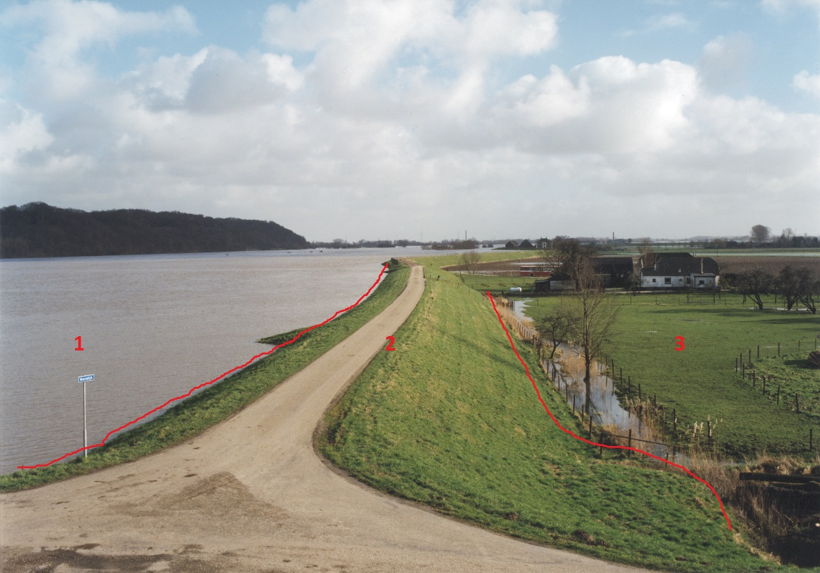

- Wat was de functie van een windmolen?

- Als je een gat in de dijk maakt, wat gebeurt dan met de polder

- Hoe worden de delen in Nederland genoemd die alleen door een dijk kunnen bestaan?

- In de video wordt genoemd hoeveel er hiervan in Nederland zijn, weet jij het nog? (Begrip van vraag 4)

- Hoeveel procent van Nederland ligt onder zeeniveau, dus zal overlopen met water als de dijken er niet waren?

